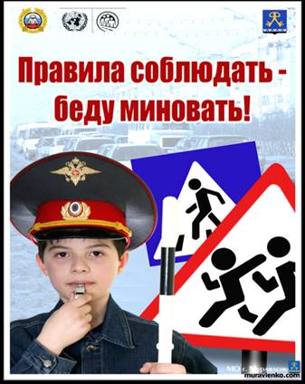
Уважаемый пешеход!
Переходи дорогу только по пешеходным переходам - “зебрам” или на перекрестках.
Начинай переходить дорогу, только после того, как убедился, что все машины остановились и пропускают тебя.
Не переставай следить за обстановкой на дороге во время перехода. Сначала посмотри НАЛЕВО. Дойдя до середины дороги, посмотри НАПРАВО.
Выйдя на проезжую часть, не отвлекайся на разговоры, не пользуйся сотовым телефоном.
Не бегите и не спешите при переходе! Переходи улицу быстрым, уверенным шагом, не останавливаясь и не отвлекаясь.
Даже на дорогах, где редко проезжает транспорт, во дворах домов, будь всегда внимательным и не забывай о своей безопасности. Не переходи дорогу, не посмотрев вокруг, ведь автомобили неожиданно могут выехать из переулка.
Пешеход, помни!
От твоей дисциплины на дороге зависит твоя безопасность и безопасность окружающих тебя людей. Желаем тебе счастливого пути!

